Boletim Epidemiológico

Especial Coronavírus
  - Data: 21/03/2020 - Edição: 03
Situação na Bahia:
De janeiro até as 17h desta sexta-feira (20), a Bahia registrou 1.311 casos notificados com suspeita clínica de infecção pelo novo coronavírus.
Destes, 34 foram confirmados, 533 foram descartados e 744 aguardam análise laboratorial.
Do total de confirmações: 18 foram em Salvador; 6 em Feira de Santana; 4 em Porto Seguro; 3 em Lauro de Freitas; 1 em Prado; 1 em Itabuna; e 1 em Camaçari.
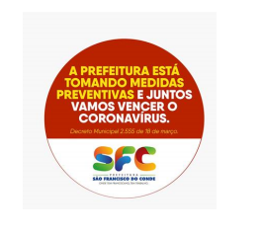

Secretaria da saúde informa:
De janeiro até às 18h deste sábado (21), o município de São Francisco do Conde registrou 06 casos com suspeita clínica de infecção pelo novo coronavírus (COVID-19).
Os 06 casos suspeitos estão em isolamento domiciliar, aguardando análise laboratorial.
Não há nenhum caso confirmado no município.

No dia 11 de março de 2020, a Organização Mundial da Saúde classificou o Coronavírus (COVID-19) como uma pandemia. Isso significa que o vírus está circulando em todos os continentes.

A Prefeitura de São Francisco do Conde, por meio da Secretaria da Saúde – SESAU, vem implementando diversas ações práticas em enfrentamento ao coronavírus, apresentadas em Decreto Municipal e Nota Técnica.
http://pmsaofranciscodocondeba.imprensaoficial.org/pub/prefeituras/ba/saofranciscodoconde/2020/proprio/1491.pdf
http://pmsaofranciscodocondeba.imprensaoficial.org//pub/prefeituras/ba/saofranciscodoconde/2020/proprio/1492.pdf
Casos Confirmados: | 0
Casos Suspeitos: | 6
Aguardando resultado laboratorial | 2

